入口流程
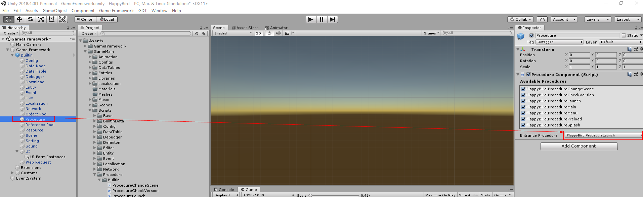

进入执行
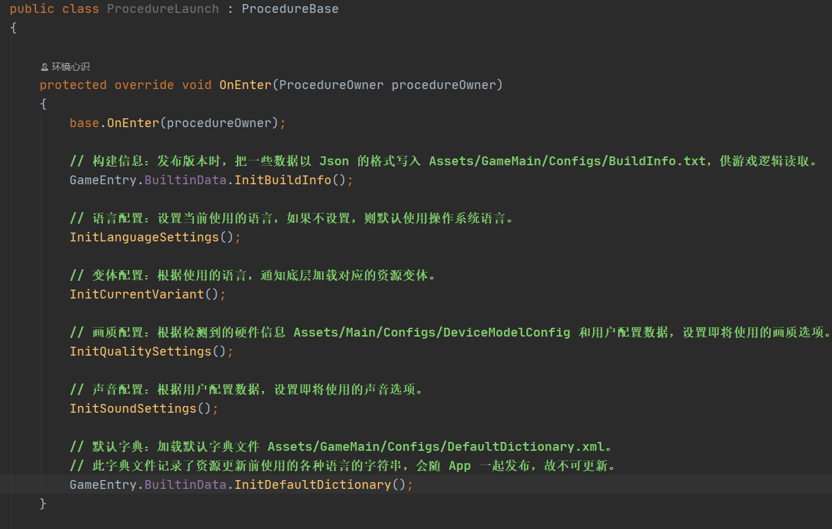

进入过渡动画流程
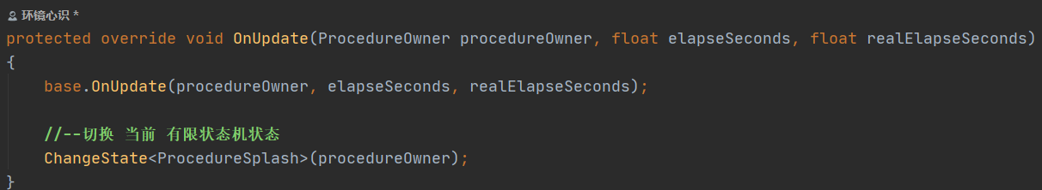

过渡动画流程

进入预加载流程 或 检查版本流程
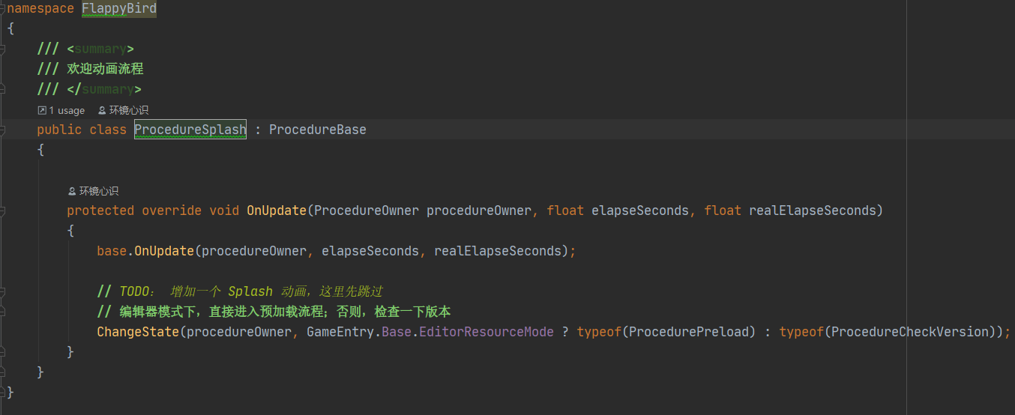
如果不勾选 模拟真机 加载资源ab包
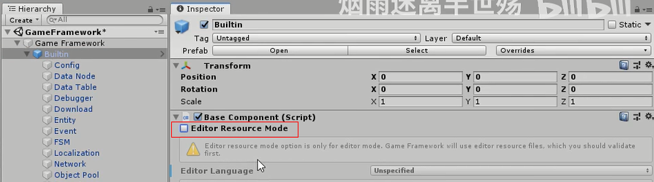

预加载流程

加载一些数据表
加载数据完成 字典 设置为false
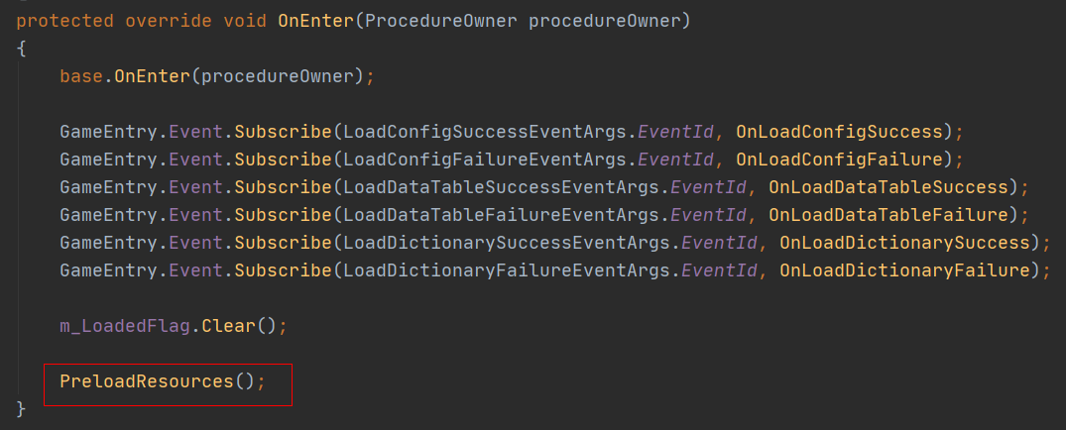

具体加载那些数据
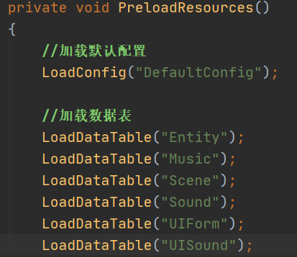

某个具体加载函数 字典设置false
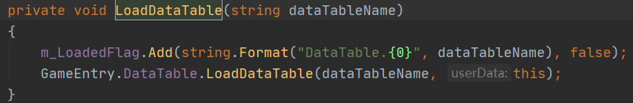

每帧等待加载完成
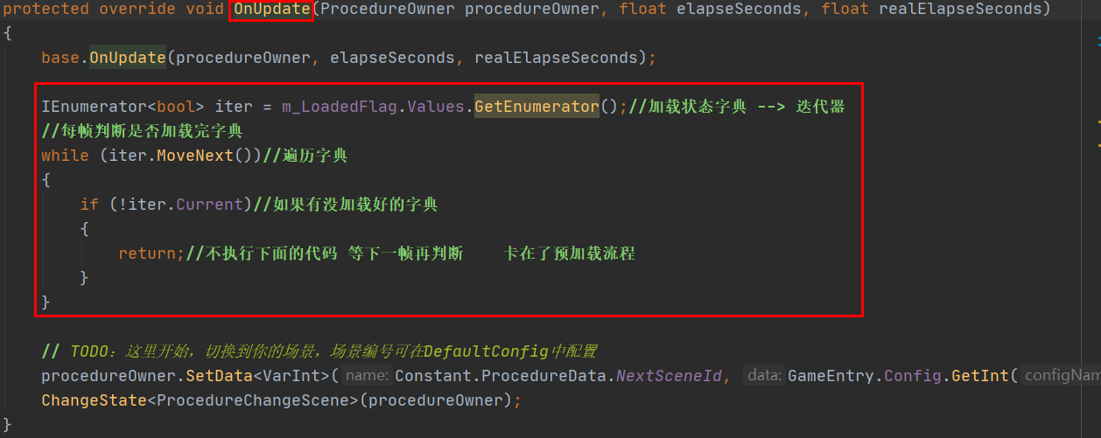

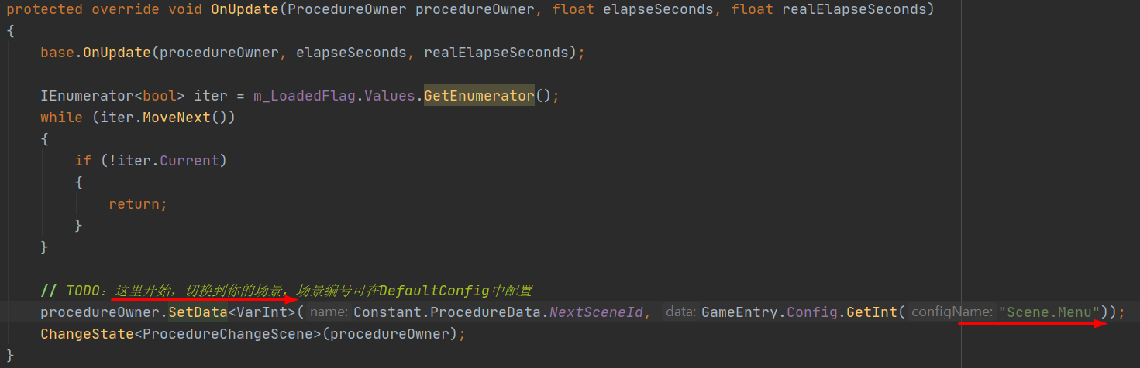

当切换下一个流程时,离开这个场景处理后事
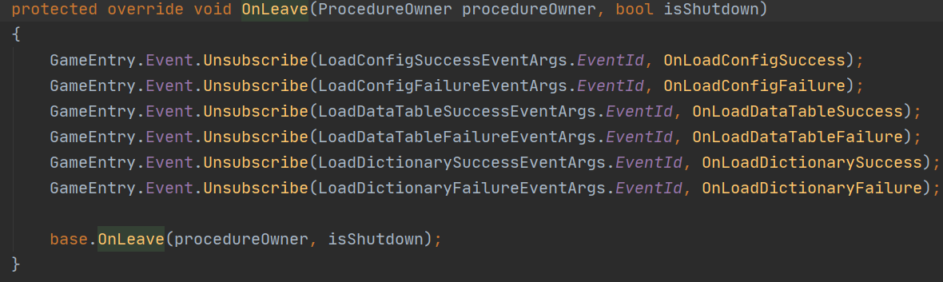

进入场景切换流程

当进入这个流程后执行内容
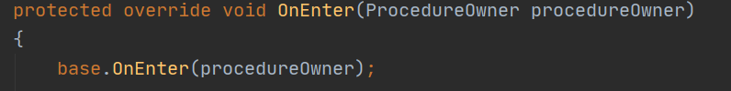

订阅事件
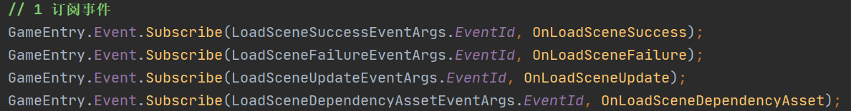

停止所有声音
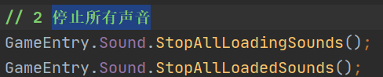

隐藏所有实体
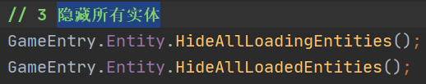

卸载所有场景
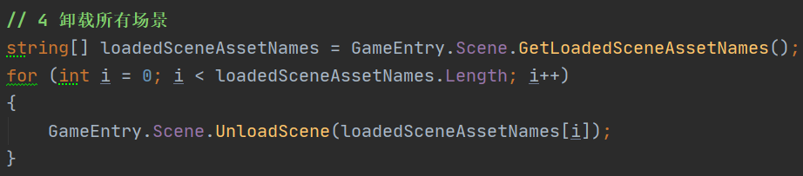

还原游戏速度
// 5 还原游戏速度
GameEntry.Base.ResetNormalGameSpeed();

读取流程状态机中的数据

如果场景不为空 加载场景 设置音乐
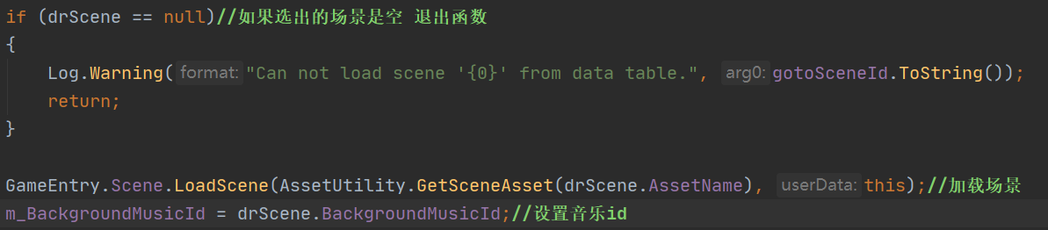

在这个流程每帧执行内容
protected override void OnUpdate(*****)

如果加载场景未完成 等下一帧再判断一下
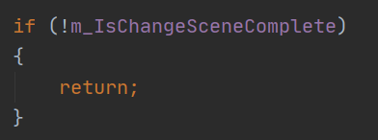

根据切换到的场景编号进行对应的流程切换
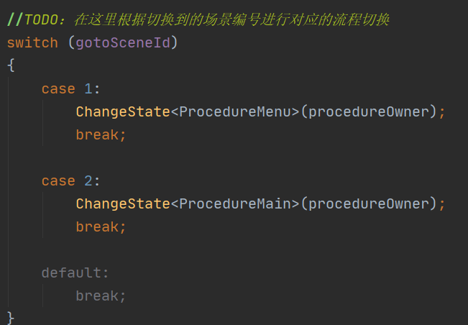

离开当前场景
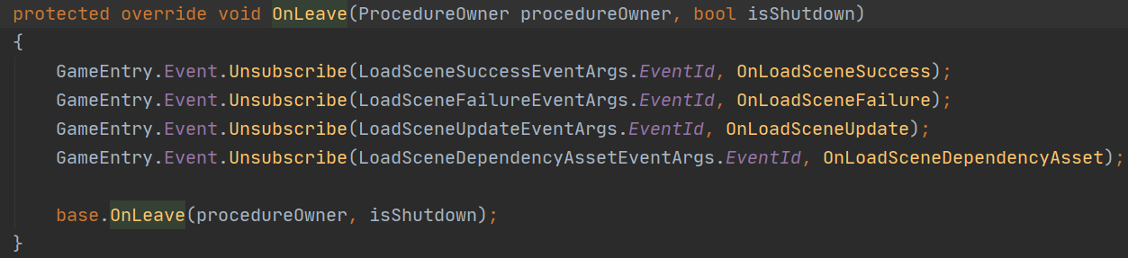

进入菜单场景
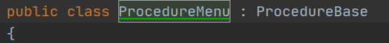

OnEnter里
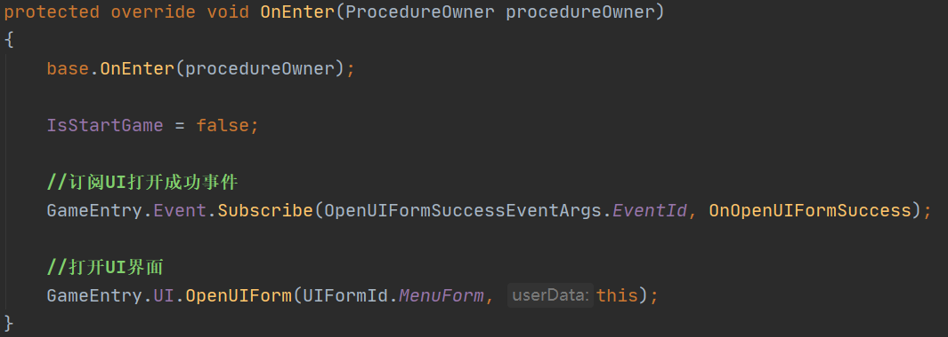

订阅 显示UI成功 事件
//订阅UI打开成功事件
GameEntry.Event.Subscribe(OpenUIFormSuccessEventArgs.EventId, OnOpenUIFormSuccess);

订阅 显示UI成功 事件 的回调函数
获取菜单的脚本逻辑对象？？？？
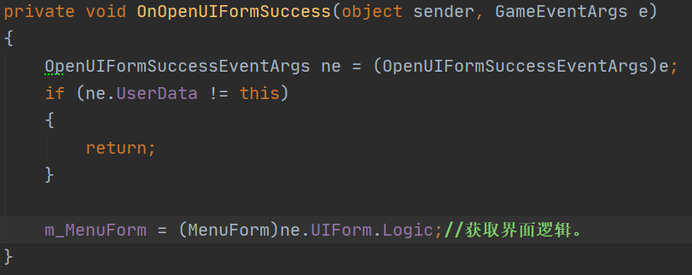

执行显示ui 把本流程的引用给 menuform的逻辑？
//打开UI界面
GameEntry.UI.OpenUIForm(UIFormId.MenuForm, this);

Ui的逻辑脚本对本流程干了一些事

获取流程的引用
